**Операционные системы**

(Методы и технологии управления ОС Windows на основе использования языка командной оболочки и сценариев)

**Лекция 8**

**Сценарии WSH для доступа к службе каталогов АDSI**

В цикле For Each … In … выполняется перебор всех элементов коллекции, которые являются объектами класса Domain ; название домена, хранящееся в свойстве Name, добавляется (вместе с символом разрыва строки) в переменную strResult. Сформированная таким образом переменная strResult выводится на экран с помощью метода Echo объекта WScript.

'*******************************************************************

' Имя: ListDomains.vbs

' Язык: VBScript

' Описание: Вывод на экран списка всех доменов локальной сети

'*********************************************************************

Option Explicit

'Объявляем переменные

Dim objNameSpace ' Корневой объект Namespace

Dim objDomain ' Экземпляр объекта Domain

Dim strResult ' Строка для вывода на экран

'Связываемся с корневым объектом Namespace

Set objNameSpace = GetObject("WinNT:")

'Устанавливаем фильтр для выделения объектов-доменов

objNameSpace.Filter = Array("domain")

strResult = "Все доступные домены в сети:" & vbCrLf & vbCrLf

' Перебираем элементы коллекции

For Each objDomain In objNameSpace

'Формируем строку с именами доменов

strResult = strResult & objDomain.Name & vbCrLf

Next

'Вывод информацию на экран

WScript.Echo strResult

'************* Конец *********************************************

Листинг 8.1. Вывод на экран списка всех доменов локальной сети

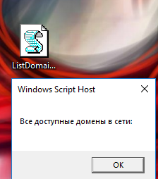

**Создание пользователя и группы на рабочей станции**

Для сохранения информации о новом пользователе в базе данных пользователей вызывается метод SetInfo объекта User.

'********************************************************************

' Имя: AddGroup.vbs

' Язык: VBScript

' Описание: Создание новой группы на компьютере

'********************************************************************

Option Explicit

'Объявляем переменные

Dim objComputer ' Экземпляр объекта Computer

Dim objGroup ' Экземпляр объекта Group

Dim strGroup ' Имя создаваемой группы

' Задаем имя пользователя

strGroup = "XGroup"

' Связываемся с компьютером Popov

Set objComputer = GetObject("WinNT://Popov")

' Создаем объект класса Group

Set objGroup = objComputer.Create("group",strGroup)

' Сохраняем информацию на компьютере

objGroup.SetInfo

'************* Конец *********************************************

Листинг 8.3. Создание новой локальной группы на рабочей станции

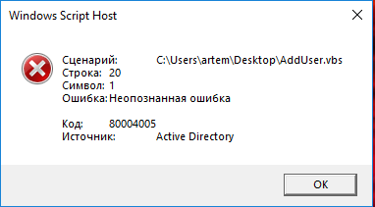

**Список всех групп на рабочей станции**

'********************************************************************

' Имя: ListAllGroups.vbs

' Язык: JScript

' Описание: Вывод на экран имен всех групп заданного компьютера

'********************************************************************

Option Explicit

'Объявляем переменные

Dim objComputer ' Экземпляр объекта Computer

Dim objGroup ' Экземпляр объекта Group

Dim strResult ' Строка для вывода на экран

'********************** Начало *************************************

' Связываемся с компьютером Popov

Set objComputer = GetObject("WinNT://Popov")

strResult = "На компьютере Popov созданы группы:" & vbCrLf & vbCrLf

' Перебираем элементы коллекции

For Each objGroup In objComputer

' Выделяем объекты класса Group

If objGroup.Class = "Group" Then

'Формируем строку с именами групп

strResult = strResult & objGroup.Name & vbCrLf

End If

Next

'Выводим информацию на экран

WScript.Echo strResult

'************* Конец *********************************************/

Листинг 8.6. Вывод на экран имен всех локальных групп заданной рабочей станции

